塔・槽の外面腐食の見所

１）塔・槽(縦型)外面腐食の見所

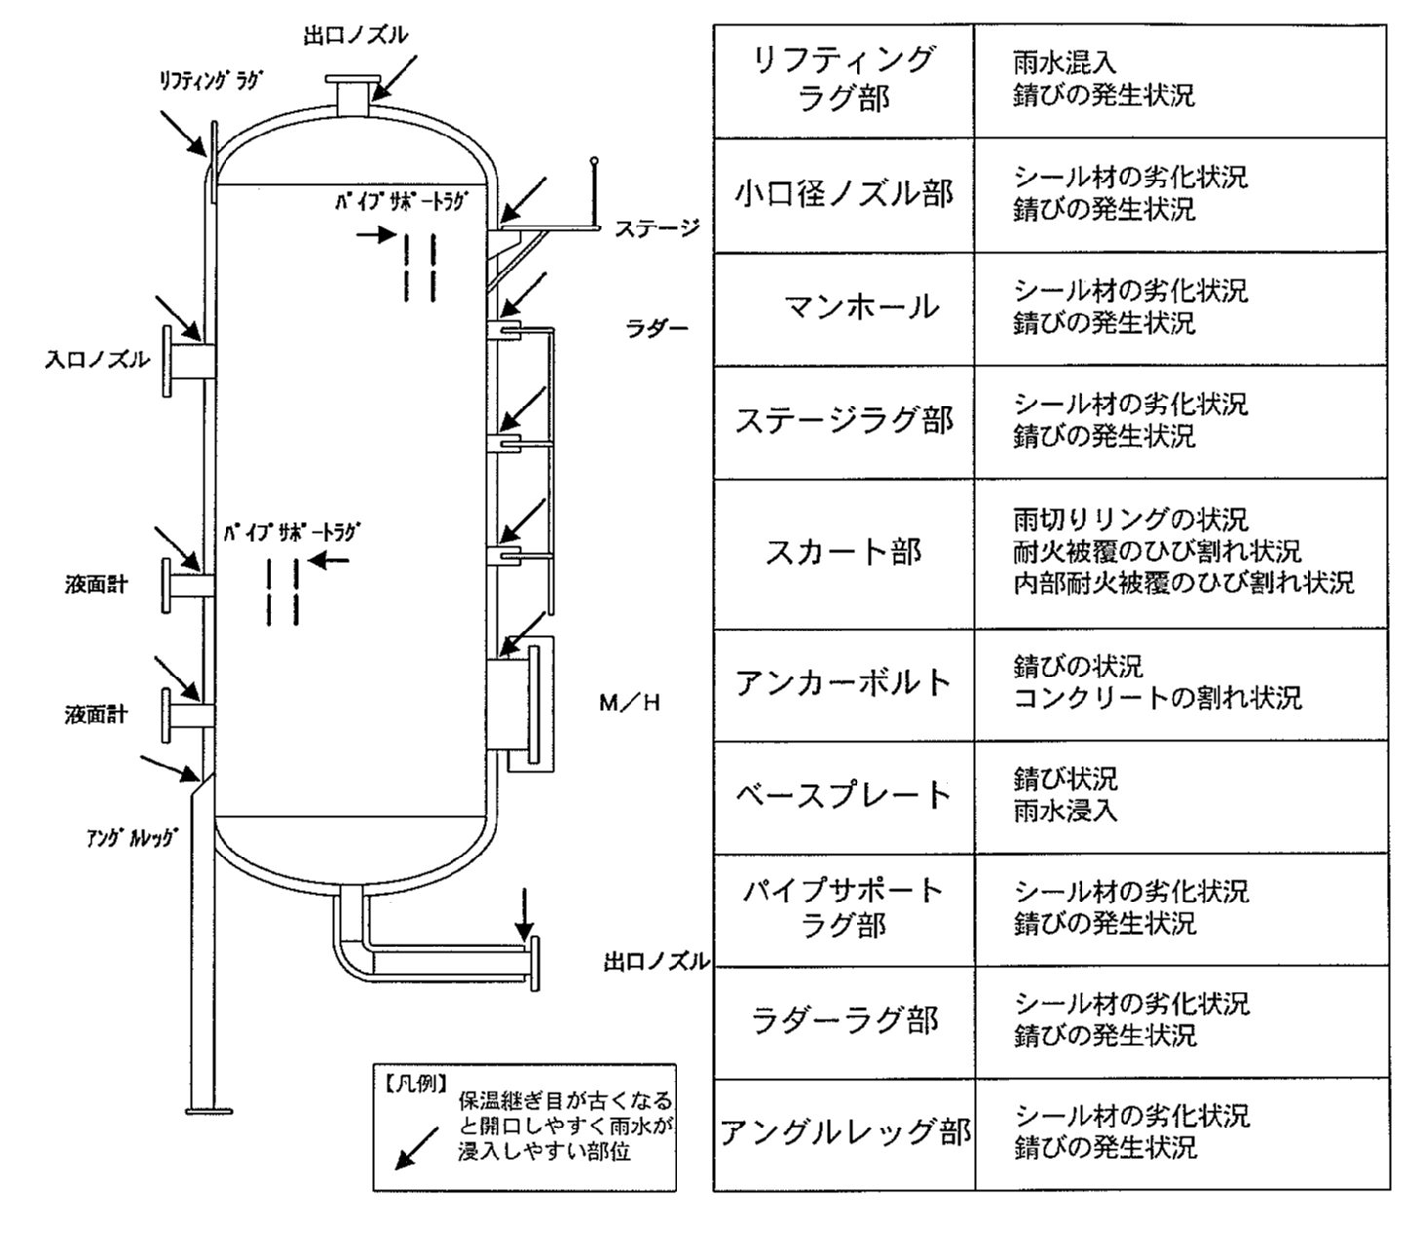

２）槽(横型；横型ドラム)外面腐食の見所

